상태 바 없애기

 <item name="windowFullscreen">true</item>을 styles.xml에 추가

상태 바 색상 변경방법

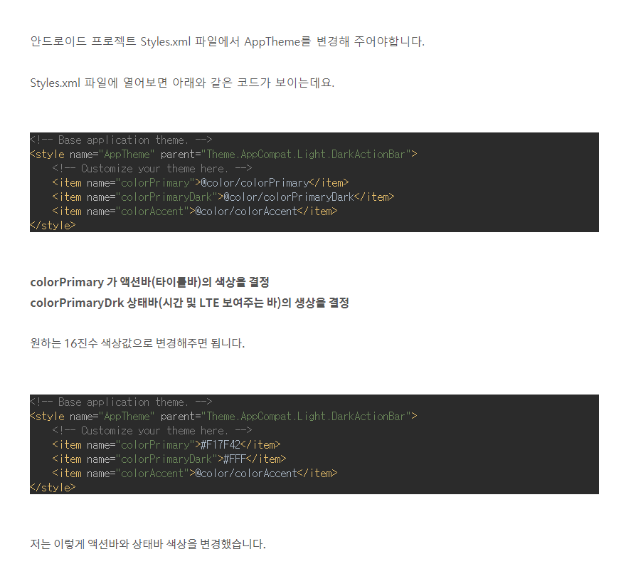

안드로이드 투명 상태바 적용하기

<item name="android:windowTranslucentStatus">true</item>

<item name="android:statusBarColor">@android:color/transparent</item>

Styles.xml에 적용하기

<https://stackoverflow.com/questions/32428700/status-bar-turns-white-and-does-not-show-content-behind-it>

splash screen 적용하기

package com.js.kotlin_splashscreen

import android.content.Intent

import android.support.v7.app.AppCompatActivity

import android.os.Bundle

import android.os.Handler

class SplashScreenActivity : AppCompatActivity() {

val SPLASH_TIME_OUT: Long = 3000 //3초간 보여 주고 넘어 간다.

override fun onCreate(savedInstanceState: Bundle?) {

super.onCreate(savedInstanceState)

setContentView(R.layout.activity_splash_screen)

Handler().postDelayed({

//어떤 액티비티로 넘어 갈지 설정 - 당연히 메인액티비로 넘어 가면 된다.

startActivity(Intent(this, MainActivity::class.java))

finish()

}, SPLASH_TIME_OUT)

}

}

**[출처]** [코틀린 - Splash Screen 만들기](http://blog.naver.com/cosmosjs/221549035840)|**작성자** [코스모스](http://blog.naver.com/cosmosjs)

<http://blog.naver.com/PostView.nhn?blogId=cosmosjs&logNo=221549035840&categoryNo=0&parentCategoryNo=56&viewDate=&currentPage=1&postListTopCurrentPage=1&from=postList>

androidmanifest.xml

<activity android:name=".MainActivity"></activity>  
<activity android:name=".SplashScreen">  
 <intent-filter>  
 <action android:name="android.intent.action.MAIN" />  
  
 <category android:name="android.intent.category.LAUNCHER" />  
 </intent-filter>  
</activity>

.launcher .main이 붙어있는 화면이 splashscreen 이 되어야 한다.

s애니메이션위치 넘어가기

<https://medium.com/@logishudson0218/android-%EC%95%A0%EB%8B%88%EB%A9%94%EC%9D%B4%EC%85%98-%EC%9D%B4%EC%9A%A9%ED%95%9C-%ED%99%94%EB%A9%B4-%EC%8A%AC%EB%9D%BC%EC%9D%B4%EB%94%A9-7245c93c1c01>

fadein / fadeout 애니메이션

<https://boheeee.tistory.com/14>

복합 애니메이션

<https://bitsoul.tistory.com/94>

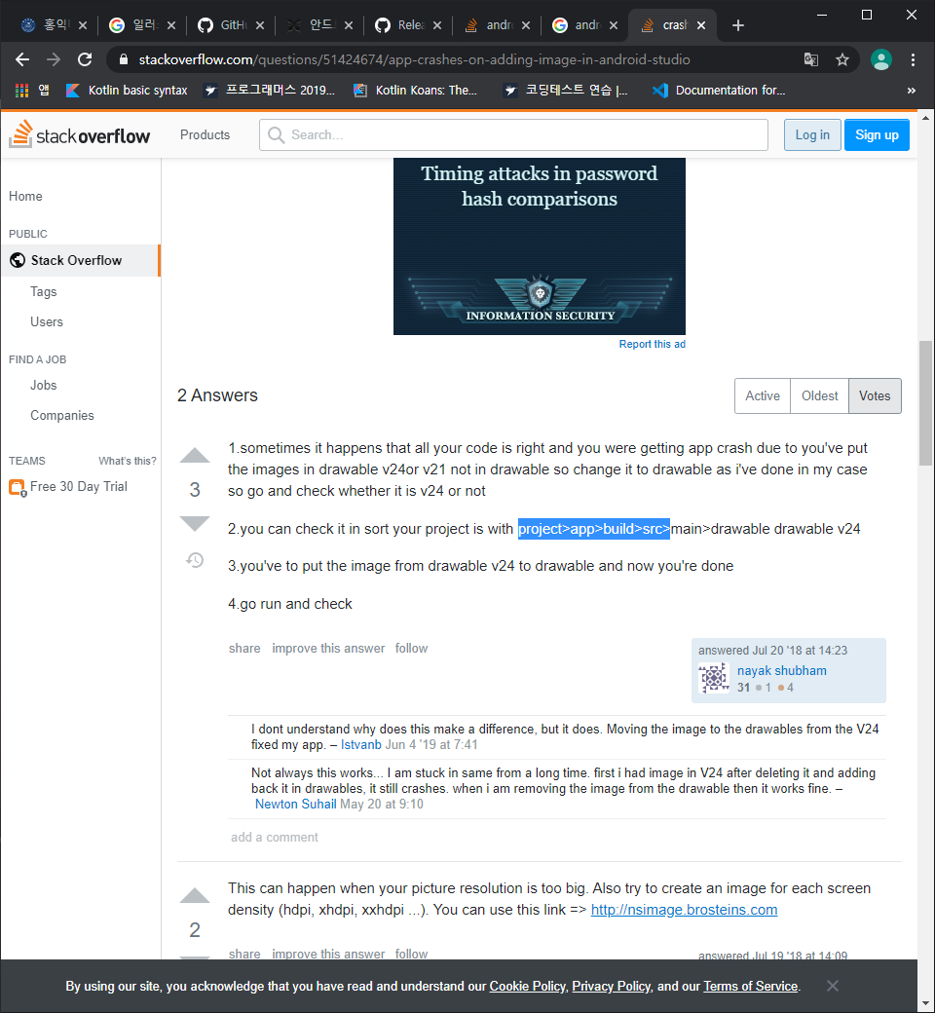

이미지 추가가 앱 크래시 일으킬 때 >> 옆 프로젝트 창에서 drawbles 의 이미지를 여기저기 옮겨봐라>??????https://woovictory.github.io/2020/06/12/Android-Drawable/

해상도에 맞지 않는 이미지를 어거지로 집어넣으면 이러한 문제가 생김

해결법: dpi 별로 png 이미지를 하나하나 만들거나

존내 귀찮으면, svg 등의 벡터 이미지를 사용하자ㅣ.

Landscape, portrait 고정하기 가로, 세로 고정하기

안드로이드 앱을 개발하다 보면 부득이하게 액티비티 화면을 가로, 혹은 세로로 고정해야 할 때가 있습니다. 예를 들자면 게임의 경우는 대부분 가로모드로 고정이 되어 실행되죠. 물론 액티비티 화면을 세로 모드로 고정해야 할 때도 있습니다. 화면의 레이아웃이 가로, 혹은 세로 모드에 최적화되어 있는 경우에는 부득이하게 화면의 회전을 강제로 막아야만 합니다.

 가로 모드는 Landscape, 세로 모드는 Portrait가 정식 명칭입니다. 안드로이드 액티비티의 화면을 Landscape 혹은 Portrait로 고정하고 싶은 경우, 두 가지 방법이 있습니다. 첫번째는 Manifest 파일에서 Activity에 screenOrientation 속성을 주는 방법이고, 두번째는 안드로이드 액티비티의 onCreate() 메소드 내에서 코드로 화면 오리엔테이션을 지정해주는 방법입니다.

 먼저 첫 번째로, Android Manifest 파일에 속성을 지정하는 방법입니다. 먼저 원하는 안드로이드 프로젝트의 AndroidManifest.xml 파일을 엽니다. 그리고 화면을 고정하기 원하는 액티비티의 이름을 찾아 아래 코드의 3번째(혹은 4번째) 열에 해당하는 코드를 추가합니다.

[?](https://proletariat.tistory.com/86)

|  |  |
| --- | --- |
| 1  2  3  4  5 | <activity android:name="com.example.appname.ActivityName"              android:theme="@style/AppTheme"              android:screenOrientation="portrait" //화면을 portrait(세로) 화면으로 고정하고 싶은 경우              android:screenOrientation="landscape"> //화면을 landscape(가로) 화면으로 고정하고 싶은 경우          </activity> |

 두 번째로, 액티비티 실행 시에 onCreate() 메소드 내부에서 지정해주는 방법입니다. 원하는 안드로이드 프로젝트의 해당 액티비티를 열어서 아래 코드의 6열(8열)에 해당하는 코드를 추가해 줍니다.

[?](https://proletariat.tistory.com/86)

|  |  |
| --- | --- |
| 1  2  3  4  5  6  7  8  9  10  11  12  13 | @Override      public void onCreate(Bundle savedInstanceState)      {          super.onCreate(savedInstanceState);            setRequestedOrientation(ActivityInfo.SCREEN_ORIENTATION_PORTRAIT);          // 화면을 portrait(세로) 화면으로 고정하고 싶은 경우          setRequestedOrientation(ActivityInfo.SCREEN_ORIENTATION_LANDSCAPE);          // 화면을 landscape(가로) 화면으로 고정하고 싶은 경우            setContentView(R.layout.main);          // setContentView()가 호출되기 전에 setRequestedOrientation()이 호출되어야 함      } |

이제 해당 프로젝트를 실행하면 지정한 액티비티의 화면이 회전하지 않는 것을 볼 수 있습니다.

출처: <https://proletariat.tistory.com/86> [프롤레타리아, IT에 범접하다.]

//UNITY

<https://gmlwjd9405.github.io/2018/08/13/data-structure-graph.html>

인접 리스트와 인접 행렬 중 선택 방법

인접 리스트

그래프 내에 적은 숫자의 간선만을 가지는 희소 그래프(Sparse Graph) 의 경우

장점

어떤 노드에 인접한 노드들 을 쉽게 찾을 수 있다.

그래프에 존재하는 모든 간선의 수 는 O(N+E) 안에 알 수 있다. : 인접 리스트 전체를 조사한다.

단점

간선의 존재 여부와 정점의 차수: 정점 i의 리스트에 있는 노드의 수 즉, 정점 차수만큼의 시간이 필요

인접 행렬

그래프에 간선이 많이 존재하는 밀집 그래프(Dense Graph) 의 경우

장점

두 정점을 연결하는 간선의 존재 여부 (M[i][j])를 O(1) 안에 즉시 알 수 있다.

정점의 차수 는 O(N) 안에 알 수 있다. : 인접 배열의 i번 째 행 또는 열을 모두 더한다.

단점

어떤 노드에 인접한 노드들을 찾기 위해서는 모든 노드를 전부 순회해야 한다.

그래프에 존재하는 모든 간선의 수는 O(N^2) 안에 알 수 있다. : 인접 행렬 전체를 조사한다.

<https://gmlwjd9405.github.io/2018/08/13/data-structure-graph.html>

유니티에서, Build settings 를 Andorid로 바꾼뒤, Android studio에서 사용하기 위해 Gradle 로 추출하는 방법은 Export project 에 체크하면 된다. 자세한 것은 unity Gradle 문서 참조

<https://docs.unity3d.com/kr/2019.4/Manual/android-gradle-overview.html>

export 할때 자꾸 sDk tools 버전 오류가 뜨는데, latest version 사용한다고 바꾸어주면 된다.

Android studio sDK 경로:

device supports x86 but apk only supports armeabi-v7a 문제 관련:

stackOverflow에서 실행 방법을 찾았습니다. build.gradle 의 ndk 안에 내용을 하나 더 추가하면 되네요.

|  |  |  |
| --- | --- | --- |
| 1  2  3  4  5  6  7  8  9  10  11  12  13  14  15  16  17 | android {      compileSdkVersion 29      buildToolsVersion "28.0.3"      defaultConfig {          applicationId "com.cis"          minSdkVersion 21          targetSdkVersion 29          versionCode 1          versionName "1.0"          multiDexEnabled true          testInstrumentationRunner "androidx.test.runner.AndroidJUnitRunner"          ndk {              moduleName "cisJNI"              abiFilters "armeabi-v7a", "x86"          }      }  }  [*Colored by Color Scripter*](http://colorscripter.com/info#e) | [cs](http://colorscripter.com/info#e) |

기존에는 armeabi-v7a 만 들어있었는데 **x86** 을 하나 더 추가하고 sync now 를 하니까 에뮬레이터의 구문도 제대로 나타나고 실행도 잘 되네요. 혹시 이상하게 나타나는 분들은 x86 을 추가하고 실행해보세요.

^ 개소리

// Unity 2019.3 이후 버전부터는 x86이 에뮬레이터에서 돌아가지 않는댄다

직접 핸드폰 연결해서해야함

<https://cishome.tistory.com/169>

Android LTS 2018 버전에서는 AVD 지원한다.

C#

에서는 가비지컬렉터가 GC 가 알아서 필요없는 값들을 처리해주므로 힙에 데이터를 할당할 때 new만 필요하고 delete는 필요하지 않는다

에서는 헤더파일이 존재하지 않으며 오로지 cs 파일만으로 존재한다. 사용해야하는 메서드 등은 같은 프로젝트 안에 있다면 알아서 참조해준다.

에서는 포인터의 개념이 존재하지 않는다. GC가 힙영역의 값들을 정리해주므로 인해 사용자가 임의로 포인터 주소에 접근할시 오류가 날 수 있기 때문이다. 대신 c/c++와의 호환성을 위해 ref 를 지원하지만, 쓰지 않는 방향이 추후에 도움이 될것같다.

포맷팅: c에서 “%d” 를 쓰는것처럼 c#에서는 {}중괄호를 이용해 포맷팅이 가능하다. {:x}를 통해 서식 지정도 가능하다

#Unity

onDrawGizmos() 를 이용해 3d맵 위에 선 표시?

Unity 프로젝트 Activity를 subview로 사용하여 UnityplayerActivity 위에 native android 버튼같은것들을 사용할수 있다. 추후 추가분석필요

유니티 생명주기(Life cycle)

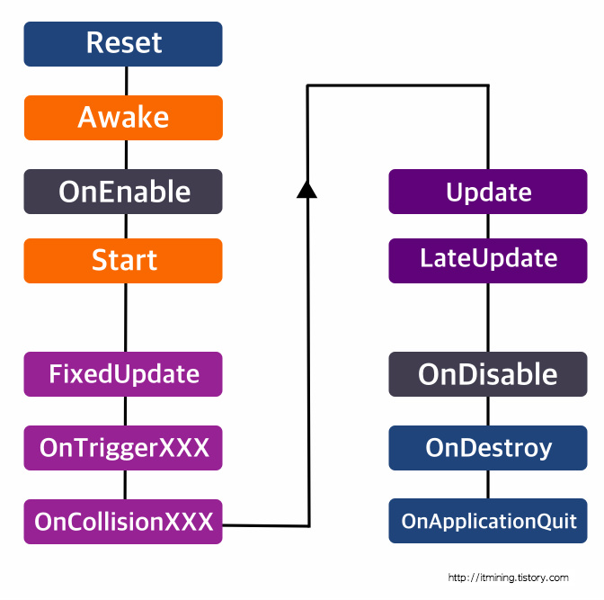

*Reset :* 오브젝트를 생성 후 인스펙터 뷰에서 리셋을 눌러줄 때 실행됩니다. 객체의 속성을 초기 값으로 설정해 줄 때 사용합니다.

*Awake :* 스크립트가 실행될 때 한번만 호출됩니다. 모든 오브젝트가 초기화 된 후 호출되기 때문에 GameObject.Find 같은 명령문을 안전하게 사용할 수 있습니다. Awake 함수는 언제나 Start 함수 전에 호출되므로 초기화 순서를 정할 수 있게 합니다. (Coroutine 사용 불가)

*OnEnable :* 인스펙터뷰에서 체크를 통해서 게임 오브젝트를 활성화 할 때 사용됩니다. 활성화 할 때마다 호출 됩니다.

*Start :* Update 함수가 호출되기 전에 한번만 호출됩니다. 다른 스크립트의 모든 Awake가 모두 실행된 이후에 실행됩니다. 스크립트가 활성화 되어 있어야합니다.

*FixedUpdate :*주로 물리 엔진을 사용하는 경우 일정 시간 간격으로 힘을 가할 때 사용하는 함수입니다. 발생 주기가 일정합니다. (Default : 0.02초)

*Update :* 프레임마다 호출되는 함수로 게임의 핵심 로직에 사용됩니다. 스크립트가 활성화 되있어야 사용 가능하고, 주기가 일정하지 않습니다.

*LateUpdate :*모든 Update 함수가 실행되고 나서 호출됩니다. 주로 카메라 이동 로직에 사용합니다.

*OnDisable :*게임 오브젝트 또는 스크립트가 비 활성화 되었을 때 호출됩니다. (Coroutine 사용 불가)

*OnDestroy :*오브젝트 생존기간의 마지막 프레임이 업데이트 된 후 실행됩니다. (Object.Destroy 또는 씬 종료 시)

*OnApplicationQuit :* 응용프로그램 종료 전에 모든 오브젝트에서 호출됩니다. 에디터에서는 플레이 모드를 중지하면 나타납니다.

출처: <https://itmining.tistory.com/47> [IT 마이닝]

원근감과 상관없는 Linerender 그리기

<https://www.reddit.com/r/Unity3D/comments/58dxq3/how_can_i_make_ui_lines_that_track_a_game_object/>

World to screenpoint 사용

Linerenderer 사용법

1. Empty object 생성한뒤 Add componenet -> Linernderer 추가.
2. Edge와 Verticies 추가 위해서는 Positions의 Size 추가 후 각 Element의 좌표 조절
3. Line의 좌표계를 움직이기 위해서는 Use world space 를 체크 해제 -> Local space 사용
4. Corner verticies = 모서리 둥글리기

C# script

Public class XXXXX : Monobehaviour {

public GameObject gameobject;

// 해당 라인을 통해 게임오브젝트를 스크립트에 넣을 수 있다.

}ㄴ

<https://gamedev.stackexchange.com/questions/176366/how-to-render-line-renderer-or-trail-renderer-above-ui-canvas>

캔버스 Screen space – overlay 에는 UI 오브젝트가 아닌 것들 (Linerenderer.etc) 은 넣을 수 없고, 오로지 Screen space – Camera / World space 에서 카메라를 할당함으로서 구현할 수 있다.

<Unity>

Unity remote5 사용시, Build settings 에서 플랫폼을 Android로, Run devices 를 All compatible devices 로 설정한뒤 실행한다. 핸드폰 연결 설정은 Usb로 파일 전송인 상태.

Anti Aliasing (AA) Unity > Project settings > Quality

<https://www.youtube.com/watch?v=jrgN_71s_Go>

RTS 스타일의 카메라 만들기

<https://www.youtube.com/watch?v=cfjLQrMGEb4&t=451s>

<Android Studio>

Unity를 A.S에서 Subview로 적용하기 >

<https://stackoverflow.com/questions/43918417/display-unity-scene-as-sub-view-in-android-studio>

<https://woowabros.github.io/experience/2020/06/30/android-with-unity-subview.html>

<Unity>

Model의 크기는 성능에 영향을 주지 않는다.영향을 주는 것은 vertex count

Camera movement 동작에서 Update() 함수 사용하면, 카메라가 객체의 동작을 따라가야 하는데 오히려 먼저 실행될수 있으므로 LateUpdate() 함수를 사용하여 구현한다.

++추가 카메라 이동시에는 Vector3.smoothdamp 이용하는것이 좋다

<https://docs.unity3d.com/ScriptReference/Vector3.SmoothDamp.html>

<https://docs.unity3d.com/ScriptReference/Collider.html>

Collider의 상속 멤버함수로 Gameobject가 있으므로 Gameobject에 뭘 할려면 불러오면 된다

Vector3.Lerp(vector3 a, vector3 b, t)

Lerp = linear interpolation, 선형보간법, 이를 이용해 움직임을 부드럽게 해석해준다.

[SerializeField] [Range(float,float)]

Private 으로 지정된 변수에 대해, 다른 메소드에서의 접근은 불가능하지만 Inspector 창에서 접근 가능하도록 만들어주는 지정자. [Range] 를 통해 슬라이더로 만들수도 있다.

    void Update()

    {

        if (movepermission == true)

        {

        transform.position = Vector3.Lerp(transform.position, new Vector3(0f,5f,0f),t*Time.deltaTime);

        Debug.Log("executing");

        }

        if (5.0f-(transform.position.y)<0.01)

        {

            transform.position = new Vector3(0f,5f,0f);

            movepermission = false;

        }

    }

Mov

//unity Scene 창에서 우클릭을 누른 채로 마우스 휠을 스크롤하면 이동 속도를 조절 할 수 있다.

// Normal을 이용해 Smoothing 효과 주는 방법

Project 창에서 import 한 blender 모델을 선택한뒤, Normals > Calculate

Smoothing Angle을 조절 (최대 180 하여 Apply를 누르면 해당 효과가 적용된다.

카메라가 여러 개 있을때는 카메라 사이의 위계를 잘 따져야 한다. Inspector 창에서 Depth 항목으로 찾아 볼 수 있다.

UI 항목 관련/

[https://blog.danggun.net/4431](https://blog.danggun.net/4431%20)

앵커 및 앵커 프리셋 배우기

<https://learnandcreate.tistory.com/111>

Image Type – Sliced란? – Border을 정해서 줄이거나 늘여도 모서리가 왜곡되지 않도록 만드는 것이다

해상도별 이미지 크기조절

Canvas 항목의 Canvas scaler 항목 연구바람

PNG를 Import할 때 Texture type – sprite, sprite mode -single Mesh type – full rect 한뒤

Sprite Editor에 들어가서 Border을 정해준 뒤 Apply하면된다.

이상하게 흐리면 Filter Mode를 Point(no filter) 설정으로.

Android fullscreen settings ///??????안됨

Project settings > Player > Resolution and presentation > start in fullscreen mode check

Unity Splash screen

<https://www.youtube.com/watch?v=5SJ562A7V-E>

화면 방향을 Portrait / landscape 로 고정하는법:

Project settings > player > Resolution and presentation > Default oreantation

Note:

건물의 각도가 주요하게 2가지 방향으로 배치되어 있는데, 그림자의 색이 달라지므로 동서남북 방향의 illumination을 살짝 회전시켰다.

UI onclick() 사용법

1. Asset > Script 생성
2. UIcontroller Gameobject(empty) 생성
3. 해당 Gameobject에 script 추가 > Uicontroller 할당

ㅇㅇㄹㅇㄹㅇ새로 Gameobject를 생성할 필요 없이, Butteon으로 할당된 Gameobject에 직접 추가하는 방법을 추천.

1. Button 의 OnCLick() > Runtime only > Scene > 생성했던 GameObject 선택 >
2. No functon 항목의 function class 의 하위 함수 선택

Uniy에서 외부 어플리케이션 호출하기

<https://forum.unity.com/threads/android-ios-launch-from-within-a-unity-app-another-unity-app.222709/>

C:\Users\dev\Desktop\HongikMaps_git\Temp\gradleOut\launcher\src\main\res\values

즉 Staging Area에 존재하는 Temp 폴더 아래의 파일들은 빌드될때마다 임시로 사용되므로,

Androidmanifest 파일을 Plugin 폴더 안에 넣어야지 정상적으로 사용가능

<https://pythonq.com/so/java/549927>

AAR: Android Archive Package

Res 파일등 커스텀 구현에 필요한 파일들이 압축되어있는 형태이다.

androidManifest.xml

<?xml version="1.0" encoding="utf-8"?>

<manifest xmlns:android="http://schemas.android.com/apk/res/android" android:versionCode="1" android:versionName="1.0" package="com.company.productname">

<supports-screens android:anyDensity="true" android:largeScreens="true" android:normalScreens="true" android:smallScreens="true" android:xlargeScreens="true" />

<application android:icon="@drawable/app_icon" android:label="@string/app_name" android:theme="@style/UnityStatusBarTheme">

<activity android:label="@string/app_name" android:name="com.unity3d.nostatusbar.UnityPlayerActivityStatusBar">

<intent-filter>

<action android:name="android.intent.action.MAIN" />

<category android:name="android.intent.category.LAUNCHER" />

<category android:name="android.intent.category.LEANBACK_LAUNCHER" />

</intent-filter>

<meta-data android:name="unityplayer.UnityActivity" android:value="true" />

</activity>

</application>

<uses-sdk android:minSdkVersion="9" android:targetSdkVersion="23" />

</manifest>

@style/UnityStatusbarTheme 로 AAR 파일 안의 값을 참조했더니 됐다…

<https://github.com/Over17/UnityShowAndroidStatusBar>

현재 플랫폼이 안드로이드인지 확인하는법

<https://docs.unity3d.com/ScriptReference/RuntimePlatform.Android.html>

건물 표시할 때 Outline 보이게 하면 더 괜찮을까?

인접 리스트 인접 행렬

Node Traversal에 필요한 Time complexity지,

Dijkstra algorithm 처리 위한 비용을 따로임.

<https://stackoverflow.com/questions/17013906/is-a-c-sharp-list-like-a-c-list>

c++ Vector container == C# list<T>

C++ list == C# linkedLIst<T>

C#에서의 Static method : 클래스의 오브젝트를 생성하지 않고, 바로 함수를 사용하기위한 접근이 가능함.

C# 자동구현 프로퍼티

private string name;

public string Name {

get {return name};

set {name = value}

}

를

private 필드는 자동생성, (생략)

public string Name{get; set}; 으로 바꿔줌

<https://qzqz.tistory.com/196>

this 사용법: 현재 생성된 오브젝트를 뜻함, 따라서 Static 수준의 클래스에선 오브젝트 생성이 안되므로 사용이 불가능하며, constructor에서 받은 이름과 헷갈릴 때 사용가능

public class Employee

{

private string alias;

private string name;

public Employee(string name, string alias)

{

// Use this to qualify the members of the class

// instead of the constructor parameters.

this.name = name;

this.alias = alias;

}

}

<https://docs.microsoft.com/ko-kr/dotnet/csharp/language-reference/keywords/this>

Unity UI extensions 사용

<https://bitbucket.org/UnityUIExtensions/unity-ui-extensions/wiki/Downloads>

클래스는 값 형식이 아니라 참조형식, 얕은 복사 이루어짐

<https://qzqz.tistory.com/118>

얕은 복사 : 참조값만 바꾸기

깊은 복사: 새로 구현해야함, 새 객체 생성해서 복사하는 것

플랫폼에서 datapath 지정하는 방법이 달라짐.

<https://forum.unity.com/threads/android-asset-path.154989/>

[https://docs.unity3d.com/ScriptReference/Application-persistentDataPath.html?_gl=1*1sqixik*_ga*MTk1MzQ2NDA5OC4xNjAxNTY3MjI2*_ga_1S78EFL1W5*MTYyNTMwNDYzMS4xNS4wLjE2MjUzMDQ2MzEuNjA](https://docs.unity3d.com/ScriptReference/Application-persistentDataPath.html?_gl=1*1sqixik*_ga*MTk1MzQ2NDA5OC4xNjAxNTY3MjI2*_ga_1S78EFL1W5*MTYyNTMwNDYzMS4xNS4wLjE2MjUzMDQ2MzEuNjA).

C# linked list에서 index번째의 element 호출하는법:

Linedlist.ElementAt(index);

<https://stackoverflow.com/questions/10164355/how-do-i-get-the-n-th-element-in-a-linkedlistt>

링크드 리스트를 통해 그래프 구현시 ,

<https://m.blog.naver.com/PostView.naver?isHttpsRedirect=true&blogId=babobigi&logNo=220883175571>

C# list : index 사용하는 배열과 비슷하지만, 크기에 상관을 받지는 안흠

LInkedLIst : 주변 access시 빠른 접근 허용

<https://stackoverflow.com/questions/5870887/linkedlist-vs-listt>

<https://stackoverflow.com/questions/169973/when-should-i-use-a-list-vs-a-linkedlist>

문자열에서 문자 찾아서 index 반환하기 (indexOf)

<https://infodbbase.tistory.com/95>

왼쪽 눈은 보이기/숨기기, 오른쪽 손가락 아이콘은 잠금이다.

Graph Initalizing 하는법

DebugCamera를 켜고,

CsvWrite 체크한다

C# list 복사할때,

Ex>

List<int> samplelist = new List<int>();

samplelist.Add(10);

samplelist.Add(20);

samplelist.Add(30);

samplelist.Add(40);

List<int> copylist = new List<int>();

1. copylisit = samplelist;
2. for (int i = 0; I < samplslist.Count ; i++) {

copylist.Add(sampleslit [ i ];

}

Copylist[2] = 40; 하면

1번의 경우에는 samplelist의 값이 바뀌어 samplelist[2] 의 값이 40이 되고,

2번의 경우에는 samplelist[2]의 값이 바뀌지 않는다.

그래프 만드는 플러그인 사용법

1. Csv Write 스크립트 체크, Overwrite Edge도 체크되어있는지 확인
2. 플레이모드에서 노드들을 연결한후 Export 하면 EdgeTemp.csv에 저장됨

C# array 내림차순으로 정렬하기 (람다식 사용)

유니티 에디터

Hierarchy Gameobject들 문자순으로 정렬하기

<https://m.blog.naver.com/PostView.naver?isHttpsRedirect=true&blogId=blue9954&logNo=220079107728>

Monobehaaviour 상속없이 gameobject instantiate 하기

<https://answers.unity.com/questions/358478/instantiate-without-inheriting-from-monobehaviour.html>

Gameobject instanceobject = Gameobject.Instantiate( a ,b,c) as Gameobject

유니티 텍스쳐 타일링

Unlit – texture 이용해 tiled texture 사용하여 화살표 구현

텍스쳐 타일링 전에, 해당 텍스쳐 에셋을 클릭한다음 인스펙터 창에서 Texture type을 Default로, Wrap mode는 Repeat으로 설정하면 텍스쳐가 반복된다.

오브젝트의 크기가 달라지면 텍스쳐도 달라지는 것은 어쩔 수 없다. Shaderlab 배워서 적용하는 수밖에.

Quaternion.Lookroation

보는 방향을 가지는 벡터를 쿼터니언 회전으로 바꿔준다.

<https://docs.unity3d.com/ScriptReference/Quaternion.LookRotation.html>

transform.localScale {get; set;}

해당 오브젝트의 스케일을 조정한다

안드로이드 ADB 설정하기

<http://labs.brandi.co.kr//2018/08/10/kimcy.html>

안드로이드 빌드시 Resources 안에있는 텍스트 불러오기

<https://m.blog.naver.com/PostView.naver?isHttpsRedirect=true&blogId=pyj721aa&logNo=220959756086>

깨끗한 텍스트 얻으려면

TextmeshPro 사용해야함

https://www.youtube.com/watch?v=1-sbWDuN4ww

코루틴: 한번에 작업을 끝내지 않고, 나누어서 처리하는 방식.

로딩화면같은거 만들 때 유용할 듯?

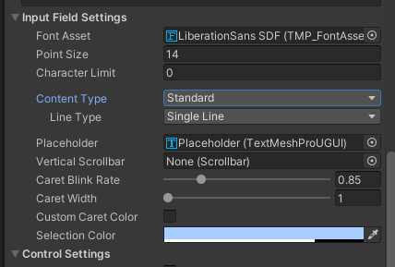

키보드 타입 설정 – inputfield 항목의 Content type 설정

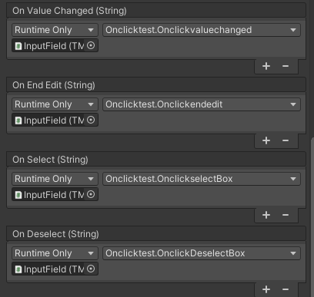

해당 필드들의 설명과 같이, 선택, 값변경,선택해제와 같은 상황에서 작동한다ㄹ

C# yield – 호출할때마다 반환값이 달라짐. 순차적으로 반환.

<http://www.csharpstudy.com/CSharp/CSharp-yield.aspx>

Textmeshpro에서 한글 사용법

<https://m.blog.naver.com/cdw0424/221641217203>

<https://yeobi27.tistory.com/entry/Unity-TextMeshPro-text-%EC%98%81%EC%96%B4%ED%95%9C%EA%B8%80%EC%A7%80%EC%9B%90-%EC%83%9D%EC%84%B1%ED%95%98%EA%B8%B0>

Dynamic UI Element 생성방법

<https://docs.unity3d.com/Packages/com.unity.ugui@1.0/manual/HOWTO-UICreateFromScripting.html>

Ui object를 instantiate 할때 Scale 이 일정하게 나오지 않는다 > Script로 대응가능

태그 적용법

<https://coding-groot.tistory.com/48>

Coroutine 이용해 quit 적용하기

https://answers.unity.com/questions/1115688/how-quit-the-game-only-after-pressing-back-button.html